**Синтез LiFexMn1-xPO4 методом осаждения и его использование в качестве катодного материала в литий-ионных аккумуляторах**

***Малюгин Ф.И., Бабкин А.В., Сергеев В.Г.***

*Студент, 2 курс специалитета*

*Московский государственный университет имени М.В. Ломоносова,   
химический факультет, Москва, Россия*

*E-mail: fedor.mal000@gmail.com*

В качестве безопасного, экологичного и дешевого катодного материала может выступать LiFePO4 (LFP), который обладает высокой теоретической емкостью - 170 мА·ч/г [1]. Однако низкая проводимость и малая удельная емкость при высоких плотностях тока снижают объемную плотность энергии, уменьшая эффективность аккумуляторов [2]. Обозначенные проблемы частично нивелируются заменой железа на марганец, ведь LiMnPO4 (LMP) обладает схожими свойствами с LFP, а также повышенным рабочим напряжением, что увеличивает объемную плотность энергии в ~1.2 раза [3]. Но LMP неустойчив при длительном циклировании в силу накопления дефектов в процессах заряда/разряда [4]. Оптимальным решением является использование смешанной структуры – LiFexMn1-xPO4 (LFMP).

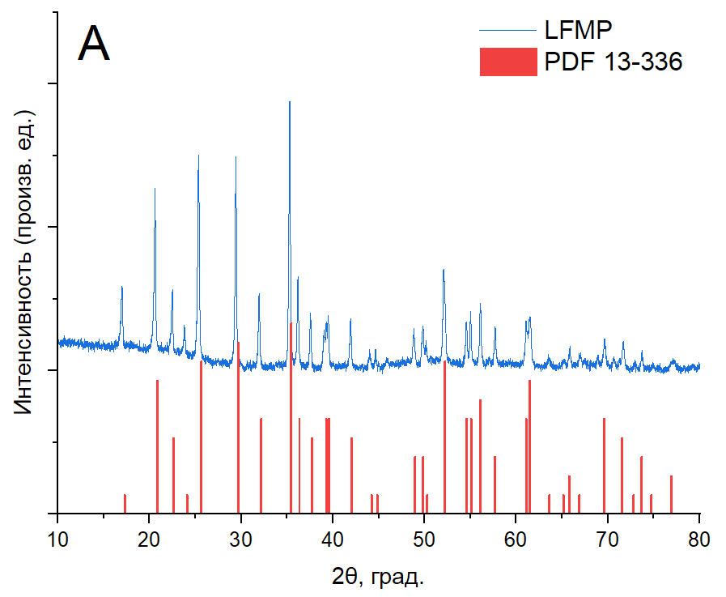LFMP_O3m10784.tifПерспективен синтез LFMP путем литирования прекурсора, полученного осаждением, ввиду возможности контроля морфологии и размера частиц. В разработанной методике к раствору сульфатов железа, марганца (0.3 М) и фосфорной кислоты (0.6 М) в атмосфере аргона прибавлялся раствор аммиака до инициации процессов образования осадка, после вводился карбамид. Раствор выдерживался при 90 °С два часа. В результате получено вещество состава (Mn,Fe)5(PO4)2(HPO4)2·(H2O)4, что подтверждается данными рентгенофазового анализа. Далее с использованием литийсодержащего сырья и глюкозы продукт отжигали в трубчатой печи при 650 °С в течение 6 часов. По результатам рентгенофазового анализа получен LFMP (рис.1 A), с размером частиц преимущественно ~10 мкм (рис.1 B). Синтезированный материал по данным гальваностатического циклирования при плотности тока C/10 и температуре ячейки 60 °С демонстрируют разрядную емкость 146 мА·ч/г.

Рис.1. Дифрактограмма (**A**) и СЭМ-изображение (**B**) LFMP

*Работа выполнена по госбюджетной тематике НИР (номер ЦИТИС: 121031300084-1)*

**Литература**

1. Doughty D.H. A General Discussion of Li Ion Battery Safety // Electrochem. Soc. Interface. 2012. V. 21. № 2. P. 37-44.

2. Бабкин А.В. Особенности получения LiFePO4 методом осаждения для литий-ионных аккумуляторов // Изв. АН, сер. хим. 2024. Т. 73. № 1. С. 14-33.

3. Martha S.K. LiMnPO4 as an advanced cathode material for rechargeable lithium batteries // J. Electrochem. Soc. 2009. V. 156. № 7. P. 541.

4. Wan Y. Recent Development of LiMnPO4 as Cathode Materials of Lithium-ion Batteries // Acta Chim. Sinica. 2014. V. 72. P. 537.